GB52_3

Datum: ……………………….….…………..…………….. Name: …………………….…

Geometrie : Figuren symmetrisch ergänzen

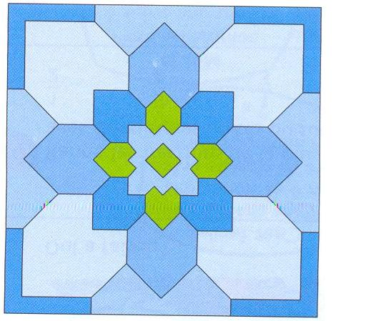
Schau dir das Mosaik gut an...
Jemand hat schon angefangen das Mosaik zu reproduzieren.
Mache symmetrisch weiter!

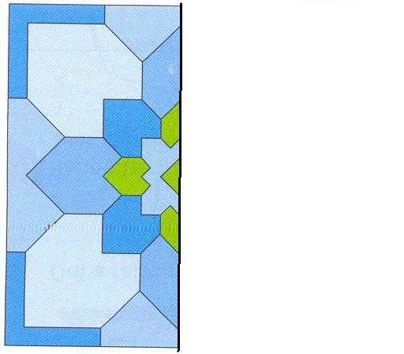
Wenn du fertig bist, zeichne weitere Spiegelachsen rot ein...
Und male das Mosaik an!

